Схемы работы сервиса автоматического сбора информационных материалов из социальной сети микроблогов «Twitter»

Архитектура приложения

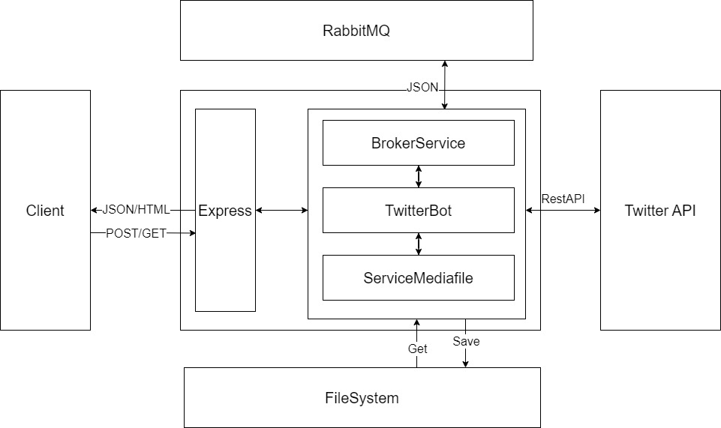

Структурная схема приложения

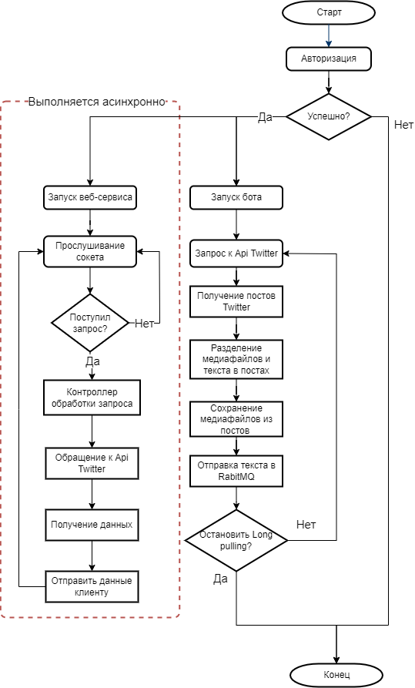

Функциональная схема приложения

